Развлечение «Осень в гости к нам пришла».
Цель: создание положительного эмоционального настроения, приобщение детей к здоровому образу жизни.
Задачи:
- закреплять представления о приметах осени;
- развивать образно – ассоциативное мышление, сообразительность при разгадывании загадок;
- расширять знания детей об окружающем мире;
- развивать фантазию, воображение;
- развивать ловкость, координацию движений, быстроту, умение действовать по сигналу, тактильные ощущения;
- совершенствовать двигательные способности детей.
-воспитывать любознательность, интерес, создавать радостную и доброжелательную атмосферу в детском коллективе.
Предварительная работа: рассматривание картин иллюстрации на осеннюю тематику, наблюдения на прогулках за состоянием природы осенью.
Оборудование: корзины, овощи и фрукты (муляжи), осенние листья, зонт.
Действующие лица: Осень - инструктор по физкультуре.
ХОД РАЗВЛЕЧЕНИЯ: Дети стоят в полукруге.
Воспитатель: Здравствуйте, дети! Я рада видеть всех вас на нашем спортивном развлечении "Осень в гости к нам пришла".
Желтый листик на ладони.
Был когда-то он зеленый.
К нам в окошко он влетел.
Почему-то пожелтел?
У кого друзья не спросим
Скажут, наступила - Осень.
Выход осени. Мелодия №

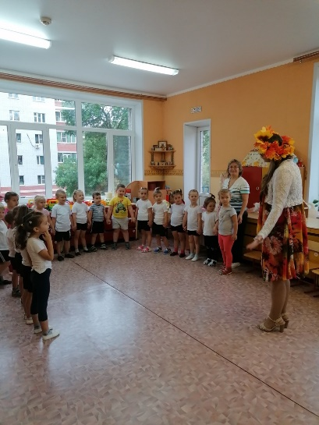
Осень: Здравствуйте, ребята!
Я - Осень золотая. Поклон вам мой, друзья!
Давно уже мечтаю о встрече с вами я!
У меня в руках корзинка,
В ней осенние дары.
Всё, чем только я богата,
Принесла для детворы.
Осень: Осень - удивительное время года. Яркое, необыкновенное и волшебное.
А сейчас давайте с вами поиграем. Я вам буду задавать вопросы, а вы мне на них отвечать только "да" или "нет". Если да – хлопаете, если нет – топаете.
Игра «Да или нет». (словесная)
Осенью цветут цветы? (нет)
Осенью растут грибы? (да)
Тучки солнце закрывают? (да)
Холодный ветер прилетает? (да)
Туманы осенью плывут? (да)
Ну, а птицы гнёзда вьют? (нет)
А букашки прилетают? (нет)
Звери норы закрывают? (да)
Урожай все собирают? (да)
Птичьи стаи улетают? (да)
Часто-часто льют дожди? (да)
Достаём ли сапоги? (да)
Солнце светит очень жарко? (нет)
Можно детям загорать? (нет)
Ну, а что же надо делать: куртки, шапки одевать? (да)
Осень:. Замечательное красивое время года - осень! Она радует нас своими красками, своим богатством. Какие в осеннем лесу богатства?
Дети. Грибы, ягоды, разноцветные листья
Упражнения с листьями. Мелодия №
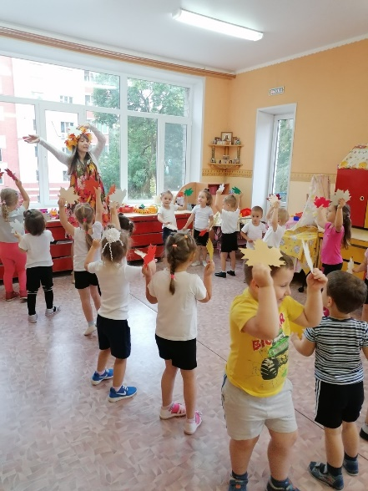
Воспитатель: Отлично! Справились с заданием. Ребята посмотрите вокруг, осень раскрасила своими красками деревья и кустарники, и в саду, и в полях, и в лесах, и во дворах. Давайте поиграем в листопад.

Игра «Листопад.»
По поляне разбросанно равное количество желтых и красных листьев. По команде каждый участник бежит и поднимает один листочек своего цвета, возвращается в свою команду. Бежит второй участник, и так до тех пор пока не соберут все листочки. Побеждает та команда, чья быстрее соберет листочки.
Осень: Ребята хотите поиграть с мной в мою любимую игру «Солнышко и дождик»
Игра «Солнышко и дождик.»
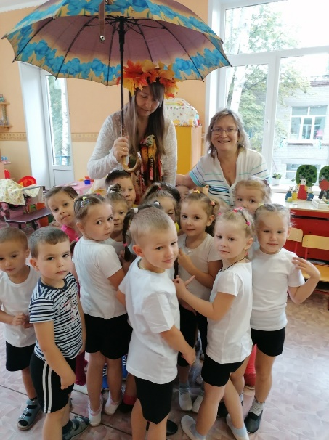
Осень: Молодцы ребята! Какие вы ловкие, быстрые, а вы любите загадки?
Загадки
Круглая, а не мяч.
Желтая, а не масло.
С хвостиком, а не мышь (Репа)
В земле сидит, хвост вверх глядит.
Сахар можно с неё добыть.
Или вкусный борщ сварить. (Свекла)
Любопытный красный нос
По макушку в землю врос.
Лишь торчит на грядке
Зеленые пятки. (Морковь)
Пятьдесят косынок,
Пятьдесят платков,
Носит баба эта,
И- все без узелков. (Капуста)
Круглое, румяное,
Я расту на ветке.
Любят меня взрослые,
И маленькие детки (Яблоко)
Закопали в землю в мае
И сто дней не вынимали,
А копать под осень стали
Не одну нашли, а десять. (Картошка)
Осень: Молодцы! Хорошо отгадываете загадки. Дети, а что осенью с грядок собираем? (Урожай) Правильно. Мы сейчас тоже будем собирать урожай.
«Уборка урожая»
Одна команда собирает фрукты, другая овощи. Первый игрок бежит, берет с грядки овощ (фрукт) кладет в корзинку и возвращается обратно. Чья команда быстрее и правильно соберет урожай.
Осень: Дети, а вы верите, что я Волшебница. Я умею детей превращать при помощи зонта в разные предметы. Давайте поиграем.
Игра «Зонт волшебный я кручу всех превращу.»

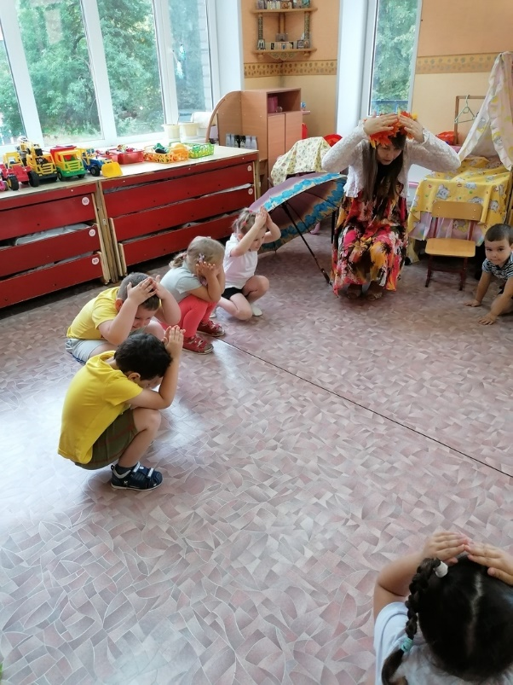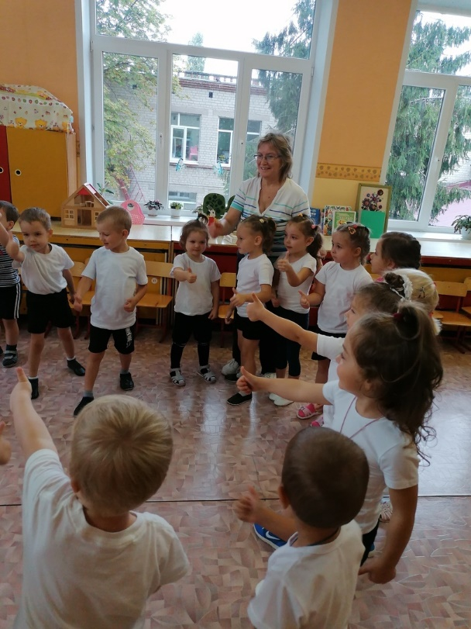
Проводится массаж спины «Дождь». Дети встают друг за другом «паровозиком» и выполняют указанные ниже движения.
Дождь! Дождь надо нам Хлопают ладонями по спине.
Расходиться по домам.
Гром! Гром! Как из пушки. Поколачивают кулачками.
Ничего не слышат ушки.
Град! Град! Сыплет град! Постукивают пальчиками.
Все под крышами сидят.
Только мы еще играем Поглаживают спину ладонями.
и наш праздник продолжаем!
Осень: Молодцы!
Осень - чудная пора!
Любит осень детвора!
Песня «Осень».
Инструктор. Ребята, вы все хорошо играли, спасибо всем! Угощайтесь яблочками и будьте здоровы! До свидания.
Малоподвижная игра «Угадай, кто под платком?»
Осень: Мы платочек поднимаем,
Кто под ним сейчас узнаем. (Детей прятать по одному).
Последний раз - Мы платочек поднимаем,
Что под ним сейчас узнаем. Что же это? Корзинка!
А в корзинке … яблоки!
Осень: Ребята, эту корзинку яблок я дарю вам.
Воспитатель: Милая осень щедра и красива.
Скажем мы осени дружно …
Дети: Спасибо!
Воспитатель: спасибо тебе осень за угощения, а нам с ребятами пора возвращаться в детский сад. До свидания осень!
